Human Computer Interaction

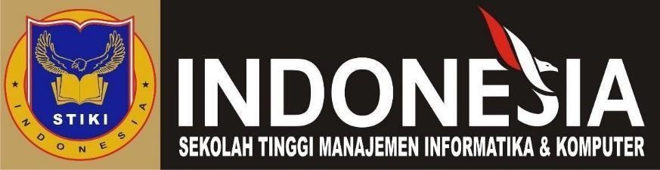

Tugas 5- Model dialog

Nama : I Wayan Arya Pratama Putra

Nim : 18101020

Prodi : TI-MDI

STIMIK STIKOM INDONESIA

DENPASAR 2021

Model dialog pada IMK merupakan suatu cara atau metode yang digunakan untuk mengatur, mengornanisasikan Teknik yang digunakan dalam interaksi antara computer dengan manusia, yang mempunyai tujuan untuk mengetahui bagaimana karakteristik dari model interaksi antara manusia dan computer, dan juga untuk mendiskusikan kelemahan dan kekuatan model-model interaksi antara computer dan manusia.

Model dialog pada IMK memiliki beberapa sifat antaranya adalah:

* Inisiatif

Dapat menentukan tipe tipe pengguna yang dituju oleh system (inisiatif oleh komputer atau inisiatif oleh pengguna).

* Keluwesan

Keluwesan yang dimaksud adalah flexsibilitas dari system yang digunakan user dimana system harus bisa menyesuaikan dengan keinginan pengguna, system harus bisa mencapai tujuan melalui beberapa metode atau cara.

* Kompleksitas

Kompleksitas yang dimaksud adalah system tidak memerlukan antarmuka yang terlalu banyak, karena hal ini akan menjadi kerugian tersendiri dan akan menjadikan implementasi menjadi sulit.

* Beban informasi

Beban informasi yang terkandung harus tidak membebani pengguna, maka dari itu beban informasi harus disesuaikan sesuai dengan level pengguna.

* Kontrolabilitas

System harus selalu dibawah kontrol dari pengguna

* Konsistensi

System harus mampu membantu pengguna dalam memahami perintah yang ada dan juga untuk mengembangkan mentalitas penggunadalam pengoperasian system computer

* Umpan balik

System harus bisa memberikan umpan balik dari apa yang sedang dikerjakan oleh system

* Observabilitas

System bisa berfungsi dengan benar dan terlihat sederhana dihapadan user namun sebenarnya system tersebut merupakan system yang kompleks.

* Efisiensi

Efisiensi bisa dikatakan berjalan jika komputer dan manusia bisa bekerja sama dan tidak mengalami kendala sama sekali.

Ada beberapa jenis dari Model dialog IMK yaitu :

* Jenis interaksi berbasis tunggal .
* Jenis interaksi berbasis Bahasa pemrograman.
* Jenis interaksi Bahasa alami .
* Jenis interaksi berbasis system menu.
* Jenis interaksi pengisian folmulir.
* Jenis interaksi berbasis icon.
* Jenis interaksi penjendelaan.
* Jenis interaksi berbasis manipulasi langsung.
* Jenis interaksi berbasis grafis.

Jadi simpulan yang bisa didapatkan adalah Model dialog IMK merupakan tatacara bagaimana menglola teknik dialog interaktif agara memungkinkan terjadinya komunikasi antara manusia dan komputer. Manfaat dari Model dialog IMK adalah untuk mendapatkan system yang bersifat user friendly dinama nantinya akan diharapkan pengguna dan komputer tidak menemui kendala maupun error dalam melakukan iteraksi.